|  |
| --- |
| **قسم هندسة تقنيات الحاسوب** |
| **الورش الهندسيه** |
|  |
|  |
|  |
|  |
|  |
| ***مرحلة اولى*** |
|  |
|  |
|  |

**توصيل المقاومات في الدائرة الكهربية**:

توصل المقاومات في الدائرة الكهربية بعدة طرق منها توصيل على التوالي أو توصيل على التوازي أو توصيل مركب )توصيل توالى مع توصيل توازى في دائرة واحدة).

**التوصيل على التوالي:(Series Connection)**

توصل المقاومات على التوالي في الدائرة الكهربية لزيادة المقاومة الكلية في الدائرة ولزيادة تحمل الدائرة

للجهد وفى هذه الحالة يمر نفس التيار في جميع المقاومات في الدائرة بنفس القيمة بينما يتم تقسيم الجهد

على المقاومات وتتناسب قيمة الجهد الواقع على المقاومة تناسبا طرديا مع قيمتها فكلما ارتفعت قيمة المقاومة زاد الجهد الواقع عليها في الدائرة )طبقا لقانون أوم(، أي في حالة التوصيل على التوالي يكون

التيار ثابتا بينما يتم توزيع الجهد على المقاومات على حسب قيمتها.

لتوصيل ثلاث مقاومات على التوالي كمثال، يتم توصيل نهاية المقاومة الأولى ببداية المقاومة الثانية ونهاية

المقاومة الثانية ببداية الثالثة, كما في الشكل ادناه.

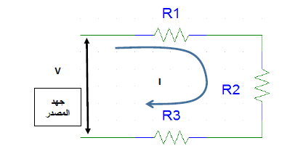

**خواص ربط التوالي:**

* *المقاومة الكلية: تساوى مجموع المقاومات الموصلة على التوالي*
$$R_{T}= R_{1}+R_{2}+R_{3}$$

* *شدة التيار المار في الدائرة ثابتة لجميع المقاومات وتساوى قيمة الجهد الكلى للدائرة مقسوما*

*على المقاومة الكلية: $$I=\frac{V}{R_{T}}$$*

* *يتوزع الجهد الكلى للمصدر على المقاومات ويكون فقد الجهد (Voltage Drop ) على*

كل مقاومة متناسبا طردي ا مع قيمة المقاومة:

$$V_{1}=I × R_{1}$$

$$V_{2}=I × R_{2}$$

$$V_{3}=I × R_{3}$$

**التوصيل على التوازي:(Parallel Connection)**

*توصل المقاومات على التوازي في الدائرة الكهربية لتقليل قيمة المقاومة الكلية في الدائرة وفى هذه الحالة يكون الجهد الواقع على جميع المقاومات ثابتا بينما يتم تقسيم التيار على المقاومات وتتناسب قيمة التيار عكسيا مع قيمة المقاومة المار فيها. فكلما ارتفعت قيمة المقاومة أنخفض التيار المار فيها، أي في حالة التوصيل على التوازي يكون الجهد ثابتا بينما يتم توزيع التيار على المقاومات على حسب قيمتها. لتوصيل ثلاث مقاومات على التوازي توصل كل البدايات مع بعضها البعض في طرف واحد وتوصل كل النهايات في الطرف الأخر، أي تتعدد مسارات التيار وتقع كل المقاومات تحت نفس الجهد كما في الشكل ادناه.*

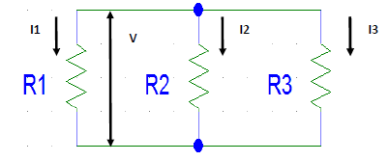

***خواص ربط التوازي:***

* *الجهد يكون ثابتا على جميع المقاومات.*
$$V_{1}=V_{2}=V_{3}=V$$

* *التيار المار في كل مقاومة يكون معتمدا على قيمة المقاومة وذلك لثبوت الجهد.*
$$I_{1}=\frac{V}{R_{1}}$$

$$I_{2}=\frac{V}{R_{2}}$$

$$I_{3}=\frac{V}{R_{3}}$$

* *تحسب المقاومة الكلية للدائرة من القانون التالي:*

$$\frac{1}{R_{T}}=\frac{1}{R_{1}}+\frac{1}{R_{2}}+\frac{1}{R_{3}}$$